研发营销市场洞察平台应用情况
一、平台建设背景
为进一步提升研发、市场和销售人员获取外部信息的效率，支撑客户跟进、竞品观察、产品趋势研判和报告输出，公司建设了研发营销市场洞察平台。平台建设前，市场信息主要依靠人工搜索、微信群转发、零散文档整理和个人经验判断，信息来源不统一，客户动态和行业线索容易分散在不同人员手中，后续查找、复盘和形成报告都比较费时。通过建设统一平台，外部公开信息逐步由临时收集转向持续沉淀，由个人整理转向团队共享，由事后汇总转向日常跟踪。
二、平台功能应用
平台围绕数据源配置、情报中心、企业档案、报告中心、AI 助手和质量运营等模块开展应用。数据源配置用于维护客户、竞品、行业、政策、专利、电商新品等采集计划，可按企业或主题设置关键词、来源类型、采集周期、筛选规则和权限范围。目前系统已接入百度资讯、博查资讯、行业媒体、电商搜索、财经资讯、政府政策、专利搜索、公众号和企业官网等多类来源，并通过周期调度对到期数据源进行扫描。
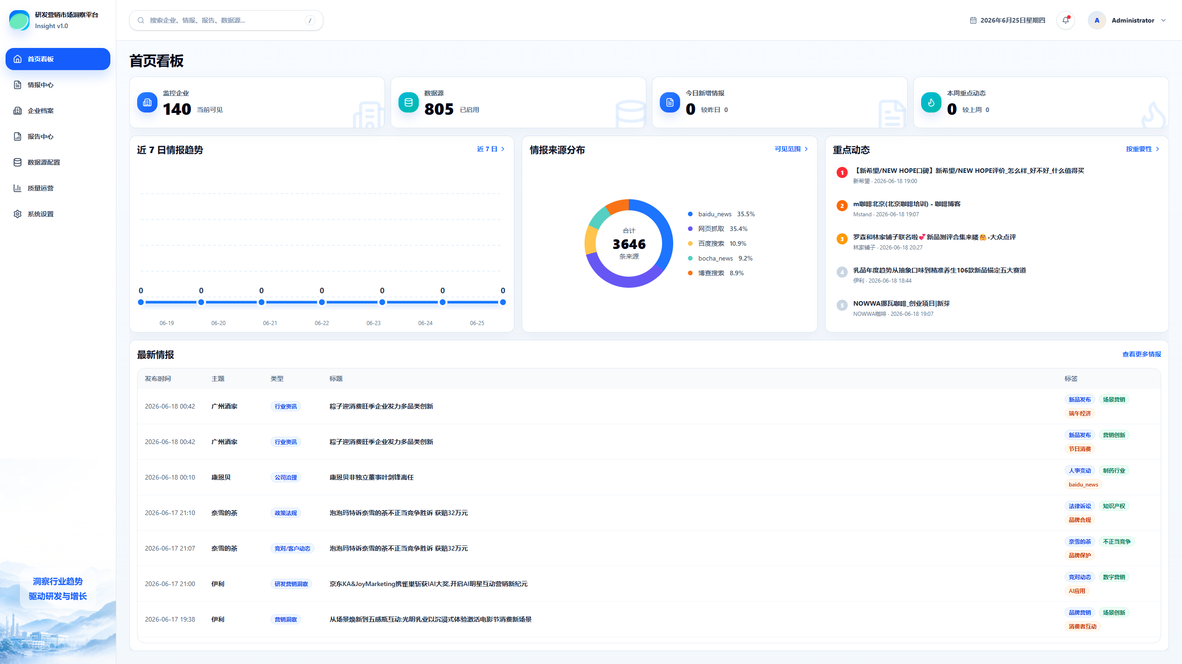
图 1：首页看板展示当前监控企业、数据源和情报来源分布
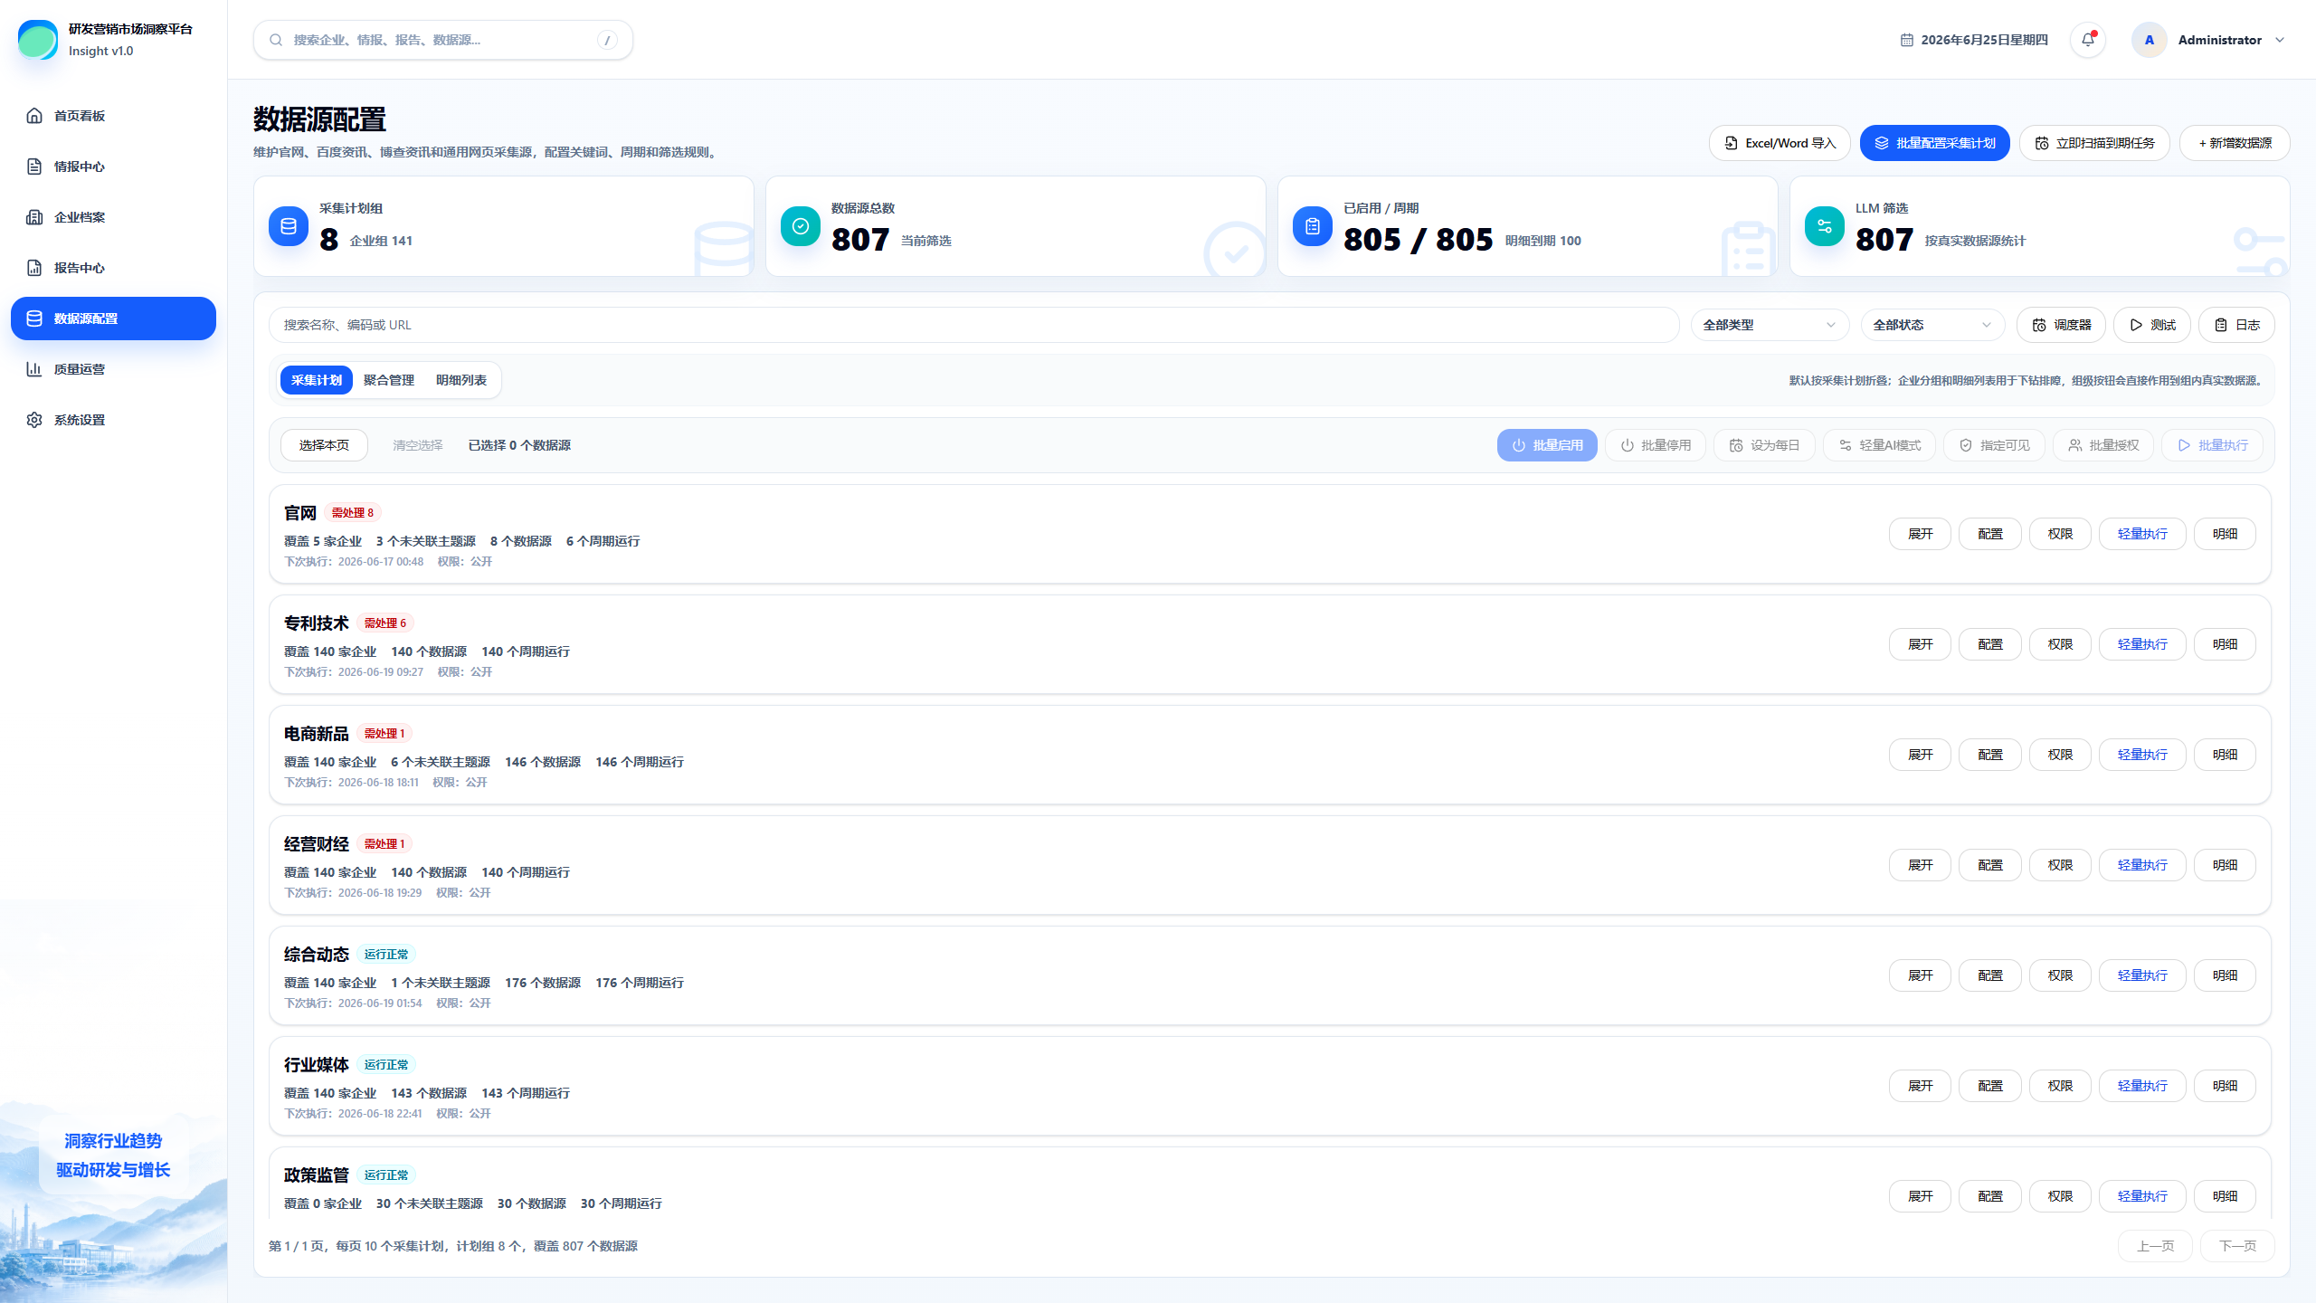
图 3：数据源配置展示采集计划、周期数据源和轻量执行入口
情报中心用于承接采集结果和人工复核。系统会先形成候选情报，维护人员可根据标题、摘要、来源、标签和相关性判断进行通过、忽略或拒绝；通过后的内容进入正式情报库，并保留原文链接、来源标题、发布时间、摘要、标签、机会点和风险点等信息。企业档案则从客户或竞品维度聚合近期动态，报告中心可基于正式情报和报告素材生成市场洞察周报、竞对动态、客户新品机会、研发课题趋势、政策法规和电商新品监测等报告，并支持人工编辑、版本保存和 HTML、PDF、DOCX 导出。
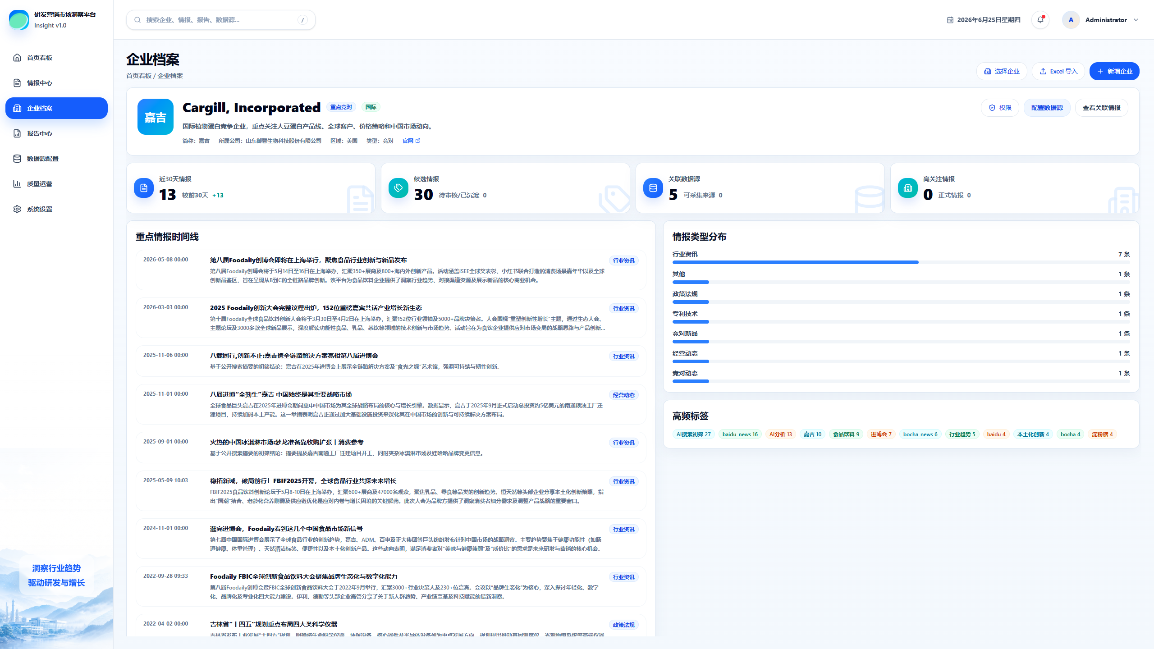
图 2：企业档案按企业聚合近期情报、候选情报和关联数据源
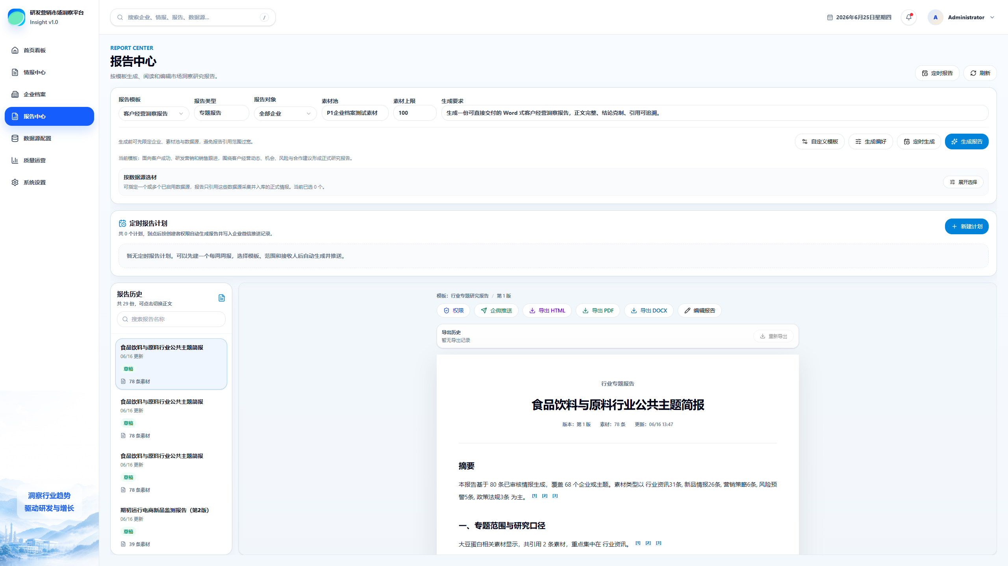
图 4：报告中心支持素材选取、报告生成、导出和定时报告计划
三、与阿里 JVSClaw 协同探索
在平台试运行过程中，也同步考虑与阿里 JVSClaw 低代码能力结合使用。市场洞察平台主要负责外部公开信息的采集、清洗、审核、情报沉淀和报告生成；JVSClaw 更适合承接业务表单、流程编排、轻量看板和任务流转。两者结合后，可以形成“外部信息发现—情报审核沉淀—业务线索分派—跟进结果回填—阶段报告复盘”的工作链路。
目前可先采用比较稳妥的方式推进：一是把市场洞察中已审核的客户动态、竞品动作和政策信息，以链接或摘要方式推送到 JVSClaw 线索台账；二是在 JVSClaw 中建立客户跟进、研发关注、政策解读等轻量流程，由对应人员确认是否需要跟进；三是将处理结论、负责人和完成状态作为运营反馈，再回到市场洞察报告中做阶段复盘。这样既不需要一开始做复杂接口改造，也能让情报从“看到”进一步变成“有人处理、有结果留痕”。
四、运行数据情况
从目前运行情况看，平台已形成较完整的市场信息底座。系统已维护未删除数据源 807 个，其中 805 个已启用周期调度，覆盖综合资讯、行业媒体、电商搜索、财经资讯、专利技术、政府政策、公众号和企业官网等类型。平台已沉淀可用正式情报 2206 条，活跃候选情报 140 条，有效报告素材 1505 条；已生成报告 29 份，模板市场已上架 7 个常用模板。权限方面，平台已按所属公司和授权规则进行隔离，健源、御馨等不同公司账号只能查看本公司范围内的企业、情报和报告，AI 助手和深度研究同样沿用后端权限过滤，回答内容会返回引用来源，避免跨公司读取或引用不该查看的内容。
五、应用成效
平台刚上线运行，目前还处在试用和推广阶段，成效主要体现在几个初步变化上。一是外部信息开始有了统一沉淀入口，客户动态、竞品动作、政策法规、专利技术和电商新品等内容不再完全依赖个人临时搜索和转发保存，后续查找和复用会更方便一些；二是情报质量有了基础把关，候选情报经过规则筛选、AI 初筛和人工复核后，再进入正式情报库，能够减少一部分重复、低相关和无效内容；三是报告生成有了素材基础，市场周报、客户动态和专题分析可以先从已审核素材中选取证据，再由人员复核调整，减轻从头搜集资料的工作量；四是权限边界已经初步建立，企业、数据源、情报、报告和模板均可配置可见范围，为后续部门协同打下基础。
从当前使用情况看，平台已基本可以进行客户专项跟踪、公共行业主题分析、电商新品监测和阶段性深度研究等场景，但距离稳定的日常运营还有一段过程。对研发人员来说，平台可以作为观察产品方向、配料趋势、政策变化和专利信号的辅助工具；对市场和销售人员来说，可以用于补充客户新品、经营动态、渠道动作和潜在合作线索。整体来看，平台已经具备初步可用基础，下一步关键不在于把功能说得多完整，而是通过持续维护数据源、复核情报和复用报告，让业务人员逐步形成使用习惯。
六、后续优化建议
下一步，建议继续围绕数据质量和业务使用场景做优化。一方面，继续梳理重点客户、竞品和行业主题的数据源，减少无效搜索词和低价值来源，定期复盘高频失败源、重复情报和低相关内容，保证进入正式情报库的内容能被业务人员直接使用。另一方面，要推动情报复核和报告复用形成固定节奏，例如按周维护重点客户动态，按月形成行业或产品专题报告，避免平台只采集不消化。同时，建议结合 JVSClaw 逐步完善线索台账、任务分派和处理反馈，把市场洞察中的情报内容进一步转化为可跟进、可闭环的业务事项。
平台能力方面，建议继续完善 DOCX 模板套版、企业微信正式推送、特殊渠道采集和电商商品结构化采集等能力。对于当前还存在反爬、登录、验证码或付费限制的网站，可先纳入暂未实现渠道清单，避免影响常规调度。后续在平台稳定运行的基础上，可逐步把市场洞察经验复制到研发课题、客户经营分析和销售支持等更多场景中。
信息技术部
2026年6月25日

